БАШ[ОРТОСТАН РЕСПУБЛИКА]Ы  СА[МА{ОШ РАЙОНЫ  муниципаль районЫНЫ@  ЙОМАШ АУЫЛ СОВЕТЫ  АУЫЛ БИЛ^м^]Е  ХАКИМИ^ТЕ | 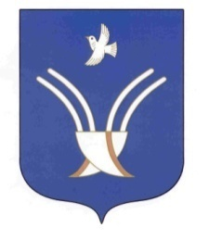 | Администрация  сельского поселения  Юмашевский сельсовет  муниципального района Чекмагушевский район Республики Башкортостан

[ а р а р ПОСТАНОВЛЕНИЕ

07 август 2019 - й. № 38 07 августа 2019 г.

О присвоении адреса объекту адресации.

В соответствии с Федеральным законом от 06.10.2003 года №131 – ФЗ «Об общих принципах организации местного самоуправления в Российской Федерации», постановлением правительства Российской Федерации от 19.11.2014 года №1221 «Об утверждении Правил присвоения, изменения и аннулирования адресов» и согласно статьи 3 п.22 Устава сельского поселения Юмашевский сельсовет муниципального района Чекмагушевский район Республики Башкортостан Администрация сельского поселения Юмашевский сельсовет муниципального района Чекмагушевский район Республики Башкортостан постановляет:
- Нежилому зданию, расположенному на земельном участке с кадастровым номером 02:51:150101:183 присвоить следующий почтовый адрес: 452227, Российская Федерация, Республика Башкортостан, Чекмагушевский муниципальный район, сельское поселение Юмашевский сельсовет, село Юмашево, улица Советская, здание 25/1.
2. Контроль за исполнением настоящего Постановления оставляю за собой.

Глава сельского поселения: Р.Х.Салимгареева

